РАЗРАБОТАНО  Эксперт  _________ Л.Н.Сусекова  «____»___________2020г. |  | СОГЛАСОВАНО  Председатель Советско-Гаванского  отделения Хабаровской краевой  Общероссийской Общественной  организации "Всероссийское  общество инвалидов"  ________________ Е.В.Зацепина  от_______________ №______

КОНКУРСНОЕ ЗАДАНИЕ
по компетенции «Квиллинг»
(школьники)

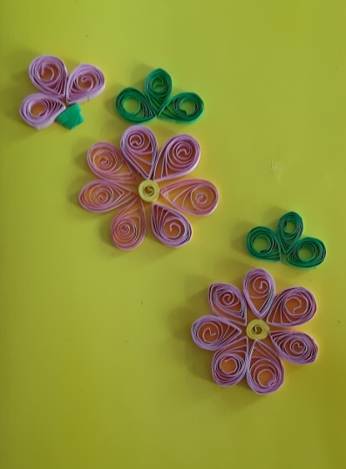

Советская Гавань, 2020
Содержание
1.Описание компетенции
Каждый из нас делал хоть раз в свое жизни поделку из бумаги.Бумага - необычайно выразительный и податливый материал. Из нее можно создать целый мир.
Квиллинг – слово мало кому знакомое. А означает оно изготовление фигурок, цветов из скрученной в спиральки полосок бумаги. Немного истории.Этот вид искусства был придуман монахами в Европе. Когда они обрезали края книг с позолотой и накручивали их на концы перьев птиц. Таким образом получалось что-то похоже на золотую миниатюру. Изготовление фигурок из скрученной в спиральки полосок бумаги.Отсюда и произошло название квиллинг. От английского слова “quill”, которое переводится как «птичье перо». В самом начале этим занимались в бедных церквах, особенно в XIX века квиллинг был любимым занятием благородных дам. такие изделия выглядели, как настоящая филигрань - старинная ювелирная техника . Поэтому квиллинг называют бумажной филигранью. Для квилинга не требуется никакого специального дорогостоящего оборудования, цветная бумага, а техника позволит сделать настоящие маленькие шедевры. Идеально подходит цветная бумага для принтера. Существует специальная бумага для квилинга-это наборы одноцветных полосок. Используя бумагу разной фактуры и разные способы скручивания можно создавать сюжетные и декоративные композиции, делать подарки и открытки в нетрадиционной технике. Создавая неповторимые шедевры из обычных бумажных лент.
1.1.Актуальность компетенции
Возможности в плане развития и обучения
- -В процессе работы развиваются такие психические процессы, как внимание, память, логическое мышление и воображение, фантазия, стимул быстрого результата.
- Квиллинг раскрывает творческий потенциал, художественный вкус, творческие способности и фантазии обучающихся.
- Квиллинг – достаточно кропотливый процесс, который стимулирует усидчивость, терпение, стремление доводить начатую работу до конца.
- Занятия квиллингом способны снимать у обучающихся мышечное и нервное напряжение.
- Работа в технике квиллинг совершенствует трудовые навыки, формирует культуру труда, учит аккуратности, умению бережно и экономно использовать материал, содержать в порядке рабочее место.
- При успешном освоении данной техники обучающиеся могут делать эксклюзивные подарки, открытки, украшения, панно, создавать картины. Прекрасный подарок своими руками. .
1.2.Ссылка на образовательный и/или профессиональный стандарт

Школьники
Нормами Федерального Закона от29 декабря 2012 года №273-ФЗ «Об образовании в Российской Федерации»
Федеральным государственным образовательным стандартом образования обучающихся с умственной отсталости (интеллектуальными нарушениями) (Приказ Министерства образования и науки РФ от 19 декабря 2014 г. №1599
Методическими рекомендациями по вопросам внедрения федерального государственного образовательного стандарта начального общего образования обучающихся с ограниченными возможностями здоровья и федерального государственного образовательного стандарта обучающихся с умственной отсталостью (интеллектуальными нарушениями) (Письмо Министерства образования и науки РФ от 11 марта 2016 г. №ВК-452/07 «О введении ФГОС ОВЗ»).

1.3 Требования к квалификации
Указываются требования к квалификации участника для выполнения задания, а также необходимые знания, умения и навыки.
Требования к квалификации участника должны отражать квалификационные характеристики ФГОСФГОС ТОП-50 и профессиональных стандартов

Школьники
Должны знать:
- основы санитарии и гигиены;
- основы работы с бумажными лентами для квиллинга;
Должен уметь:
- изготавливать различные виды роллов
- правильно собрать роллы «капли» для цветка и приклеить на цветной картон
- скручивать тугую роллу для сердцевины
- выбирать инструменты и использовать
- формировать умения следовать устным инструкциям.
- обогащать словарь обучающихся специальными терминами.
- создавать композиции с изделиями, выполненными в технике квиллинга.
- развивать мелкую моторику рук и глазомер
- развитие творческих способностей
- воспитывать художественный вкус, аккуратность.

1.4. Инструкция для конкурсантов (жеребьёвка).
2.Конкурсное задание
2.1Краткое описание задания
Школьники: В ходе выполненияконкурсногозадания необходимо изготовить открытки «Композиция из ромашек»
Каждому ученику предоставляется одинаковые инструменты и материалы

2.1.Цель конкурса:
- Конкурс проводится с целью определения профессиональных навыков обучающихся совершенствования их профессионального мастерства.
- Привитие устойчивого интереса к квиллингу
- Всестороннее интеллектуальное и эстетическое развития детей в процессе овладение элементарными приемами техники квиллинга, как художественного способа конструирования из бумаги.
- Выявления наиболее одарённых.
2.2.Структура и подробное описание конкурсного задания.

 | Наименование и описание модуля | День | Время | Результат
Школьник | Модуль 1.  Сделать разметку рисунка на цветном картоне. | Первый день | 5 минут
 | Модуль 2  Скручивание бумажных лент на шиле для цветов и листьев «капля» | Первый день | 2 часа 20 минут | «Капли» липистки для цветов.  «Капли» для листьев
 | Модуль 3  Скручивание бумажных лент оранжевого цвета. | Первый день | 20 минут | Роллы для сердцевины

2.3.Последовательность выполнения задания:
Инструкционная карта посозданию открытки «Композиции из ромашек»
1. Сначала разметь на цветном картоне, основу, где будут располагаться композиция из ромашек.
2.Для изготовления открытки используются полоски бумаги жёлтого, зелёного, оранжевого цвета.
3.Чтобы сделать цветок ромашки нужно вставь конец бумажной ленты в расщелину инструмента шило и намотать на него ролл.
4.Затем снимите ролл, вставьте в отверстие линейки 15 мм, измерь ролл, дайте ему немного раскрутиться.
5.Теперь спиральке нужно придать форму «капельки» - сожмите ее пальцами с одной стороны.
6. Клеем ПВА закрепите свободный кончик будущего лепестка ромашки.
7.Получается элемент «капелька» – это один лепесток цветка. Нужно сделать 14 заготовок на 2 цветка.
8.Вставляем оранжевою бумажную ленту в расщелину инструмента шило и туго закручиваем ролл - это будет сердцевины цветка ромашки их нужно 2 штуки. Кончик закрепляем клеем, не снимая с инструмента, даём клею подсохнуть.
9.На разметке картона приклей сердцевины (оранжевого цвета, роллы) для цветов ромашки.
10.К каждой сердцевине приклейте 7 лепесточков «капелька» жёлтого цвета, 3 «капели» для бутона жёлтого цвета 13 мм.
11. Из полосок зелёной бумаги сделай «капли» для листиков 10 мм -6 штук.
12.К каждому цветочку приклеить по 3 листочка.
13.Для чашечки сделай плотный рулончик длиной 10 см. зелёного цвета и карандашом вытолкните его центральную часть, получив воронку и её приклеить к бутону.
14.Оформи открытку «композицию из ромашек»

2.4.Критерии оценки выполнения задания (Максимальное количество баллов, которое может получить участник –100 баллов за все задания).
Для каждого модуля указываются критерии оценок и их максимальный балл в сумме по каждой категории должно быть 100 баллов.

Критерии | Шкала оценки |  | Наивысший балл
 | Объективные | Субъективные
1 | 2 | 3 | 4
Выполнение разметки рисунка на картоне сложенном вдвое | 5 | 5 | 10
Выполнение элементов «капель» для цветка | 15 | 15 | 30
Выполнение элементов ролл для сердцевины | 5 | 5 | 10
Выполнение элементов «капель» для листьев. Выполнение элементов чашечки зелёного цвета | 10 | 10 | 20
Техника изготовления композиции: надёжность закрепления материала | 10 | 5 | 15
Соблюдение  заданных параметров | 5 | - | 5
Содержание рабочего места | 5 | - | 5
Соблюдение техники безопасности | 5 | - | 5
Итого: |  |  | 100

3.Перечень используемого оборудования, инструментов и расходных материалов.
3.1.Школьники

ОБОРУДОВАНИЕ НА 1 УЧАСТНИКА
Оборудование, инструменты, ПО, мебель.
№ | Наименование | Тех. характеристики  Оборудование, инструменты | Ед.измерения | Кол-во
1 | Стол |  | штук | 1
2 | стул |  | штук | 1

Расходные материалы на 1 участника

№ | Наименование | Технические  характеристики | Ед. измерения | Кол-во
1 | Бумага для квиллинга | наборы одноцветных полосок | штук | 28
2 | Клей ПВА |  | флакон | 1
3 | Шило |  | штук | 1
4 | Ножницы |  | штук | 1
5 | Синтетические кисточки |  | штук | 1
6 | Пластиковая линейка - шаблон |  | штук | 1
7 | Цветной картон |  | набор | 1

4.Схемы оснащения рабочих мест с учётом основных нозологий.
4.1.Минимальные требования к оснащению рабочих мест с учётом основных нозологий.

Виды нозологий | Площадь, м. кв. | Ширина прохода  Между рабочими  Местами, м. | Специализированное  Оборудование,  количество
Рабочее место  участника с  нарушением  слуха | 4,2 м.кв | Не менее 1 метра | Ширина стола 1х0,5 м, высота 0,75 м  Наличие на площадке перево-дчика русского жестового языка (сурдопереводчика), владеющего профессиональной терминологи-ей. Любая устная информация должна быть продублирована на русском жестовом языке и пред-ставлена в письменной форме.
Рабочее место  участника с  нарушением  зрения | 4,2 м.кв | Не менее 1 метра | Ширина стола 1х0,5 м, высота 0,75м  Участникам предоставляется брай-левская линейка; инструкция на шрифте Брайля по выполнению за-дания, располагающаяся горизон-тально справа на столе. Дополни-тельный источник освещения.
Рабочее место  участника с  нарушением  ОДА | 4,2 м.кв | Не менее 1 метра | Ширина стола 1х60 м, высота 0,75 м  От участника требуется осторож-ность при использовании участни-ком острых инструментов, возмож-на помощь наставника
Рабочее место  участника с  соматическими  заболеваниями | 4,2 м.кв | Не менее 1 метра | Ширина стола 1х0,5 м, высота 0,75 м
Рабочее место  участника с  ментальными  нарушениями | 4,2 м.кв | Не менее 1 метра | Ширина стола 1х0,5 м, высота 0,75 м  От участника требуется осторож-ность при использовании участни-ком острых инструментов, возмож-на помощь наставника
Указывается ссылка на сайт с тех. характеристиками, либо наименование и тех. характеристики специализированного оборудования.

4.2.Графическое изображение рабочих мест с учётом основных нозологий. (если не предусмотрено, указываем что застройка осуществляется на группу участников)

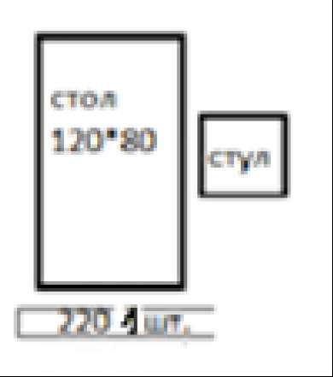

4.3. Схема застройки соревновательной площадки. (для всех категорий участников, если нет различия – то указываем что для всех категорий)
на 6 рабочих мест (школьники)

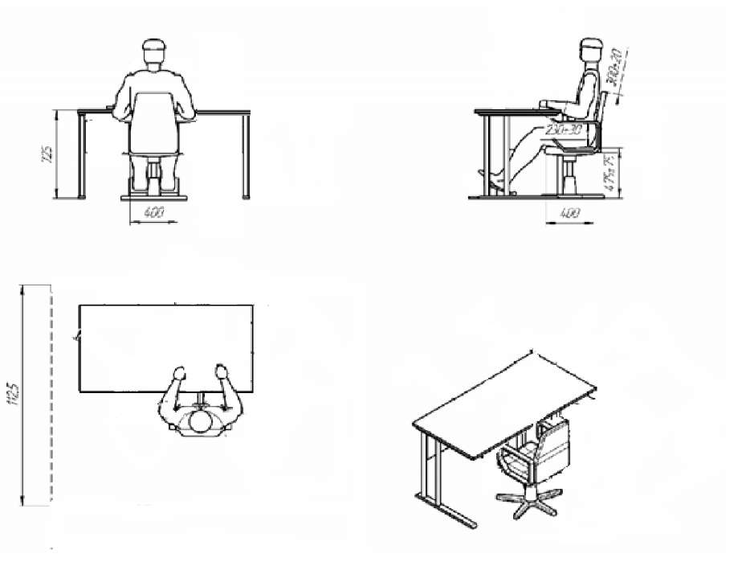

5.Требования охраны труда и техники безопасности.
5.1.Общие вопросы
- Во время проведения соревнования необходимо соблюдать настоящую инструкцию, правила эксплуатации инструментов, не подвергать их механическим ударам, не допускать падений
- При работе участник обязан: поддерживать порядок и чистоту на своем рабочем месте;
- Рабочий инструмент и материалы располагать таким образом, чтобы исключалась возможность его скатывания или падения.
- Использовать инструменты по назначению

При работе ножницами:
- хранить ножницы в определённом месте
- не держать ножницы острыми конами вверх, передавать кольцами вперёд
- не оставлять ножницы на рабочем месте раскрытыми.
При работе с шилом:
- шило должно хорошо отшлифовано и обязательно храниться в специальных коробочках или чехлах
- нельзя делать резких движений рукой с шилом, чтобы не поранить сидящего рядом человека
При работе с клеем:
- следить, чтобы клей не попадал на кожу рук, лицо, особенно глаза.При попадания клея в глаза надо немедленно промыть их большим количеством воды
- после работы клей хорошо закрыть и обязательно вымыть руки

5.2.Действия до начала работы :
- надеть спецодежды;
- проверить наличие инструмента, приспособлений и материалов;
- все детали, инструменты расположить на рабочем месте так, чтобы было удобно их брать для работы;
- осмотреть стул и проверить его устойчивость
- с правой стороны положить то, что берут правой рукой. С левой стороны положить то, что берут левой рукой.
- .соблюдать чистоту и порядок на рабочем месте.
5.3.Действия во время выполнения работ:
- Выделить место для работы с бумажными полосками в удобном и безопасном для пользования порядке.
- Аккуратно пользоваться инструментом для бумажных полосок шилом и клеем, не размахивать им, чтобы не причинить травму соседу.
- Использовать в работе ножницы и выполнятьт/б при работе с ножницами.
- Быть внимательными, не отвлекаться и не отвлекать других.
- Экономно расходовать материалы.
5.4.Действия после окончания работы
- По окончании работы вымыть синтетические кисточки, аккуратно сложить шило в контейнер и убрать материалы и приспособления в строго отведённое место.
- Привести в порядок рабочее место и территорию вокруг него.
- Мусор и бумажные отходы собрать и сложить в отведённую корзину.
- По окончанию работы тщательно вытереть руки влажной бумажной салфеткой, а затем вымыть руки водой с моющим средством.
5.5.Действия в случае аварийной ситуации
- При возникновении аварийной ситуации (появлении посторонних запахов, задымления, загорания) немедленно прекратить работу, и сообщить об этом эксперту (иному ответственному лицу) и действовать в соответствии с его указанием.
- В случае получения травмы и (или) внезапного ухудшения здоровья (усиления сердцебиения, появления головной боли и другого) участник конкурса должен прекратить работу, сообщить об этом непосредственному руководителю (эксперту) или другому должностному лицу и при необходимости обратиться к врачу.

.

Разработал:
Сусекова Людмила Николаевна
Учитель технологии КГКОУ ШИ 20
г. Советская Гавань
89622967699

Приложение1

